Керамика как способ выявления творческих способностей детей.

Одна из главных задач, которая стоит перед педагогом - это развитие творческих способностей детей, осуществление личностно – ориентированного подхода к каждому ребёнку. Для решения этой задачи необходимо создать полноценную развивающую среду, соответствующую интересам и потребностям ребёнка.

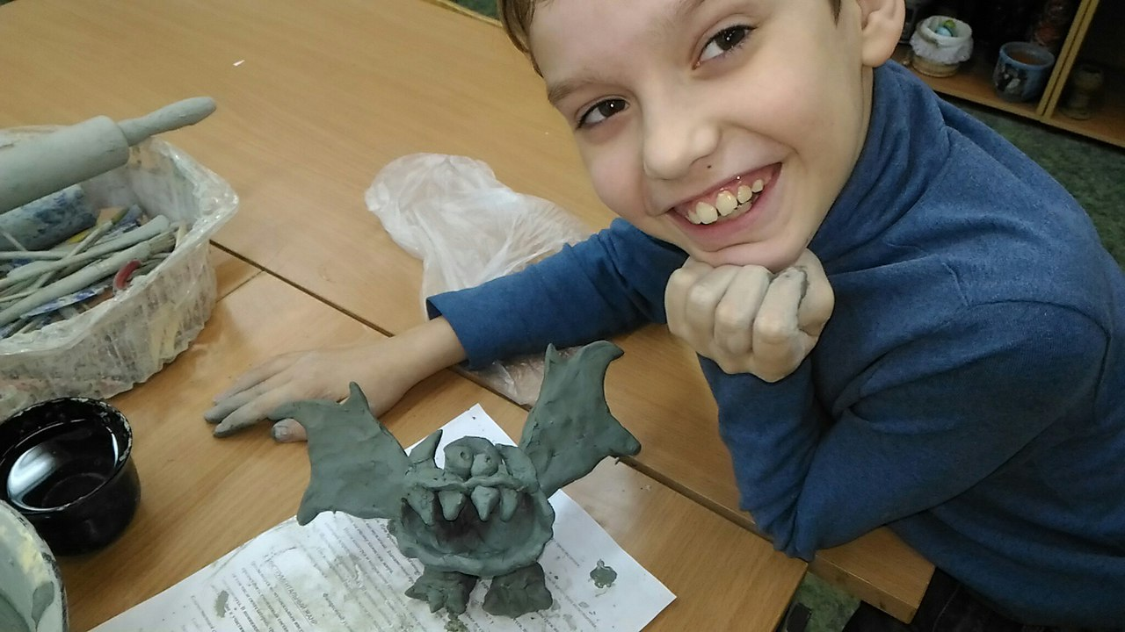
Одним из видов творчества является лепка из глины – керамика, в котором из пластических материалов создаются объёмные (иногда рельефные) образы и целые композиции. Техника лепки богата и разнообразна, и при этом доступна детям. Керамика относится к виду наиболее древних видов декоративно-прикладного искусства на земле…
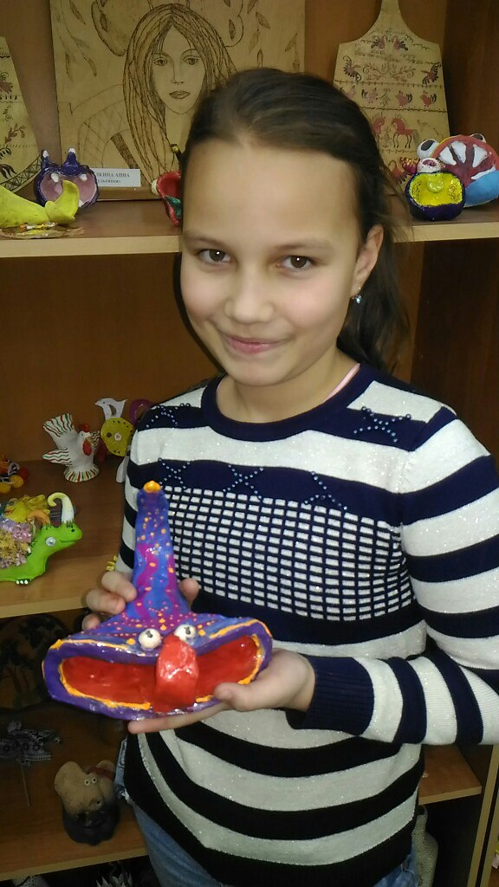
На занятиях по керамике изучаются народные техники работы с глиной, а также применяются современные технологии и материалы при изготовлении керамических работ. Все это направлено на развитие у обучающихся индивидуального творческого начала при создании авторских произведений.
Лепка дает удивительную возможность моделировать мир и свое представление о нем в пространственно-пластичных образах. Каждый ребенок может создать свой собственный маленький глиняный мир, мир образов и сюжетов, объединённых одной темой. Лепка – самый осязаемый вид художественного творчества. Ребенок не только видит то, что создал, но и по необходимости изменяет. Основным инструментом в лепке являются руки, следовательно, уровень умения зависит от владения собственными руками. Из одного комка глины можно создать бесконечное множество образов.
Когда глина попадает в руки ребенка, он начинает воплощать свои мысли, фантазию, чувства в реальные объемные осязаемые произведения.

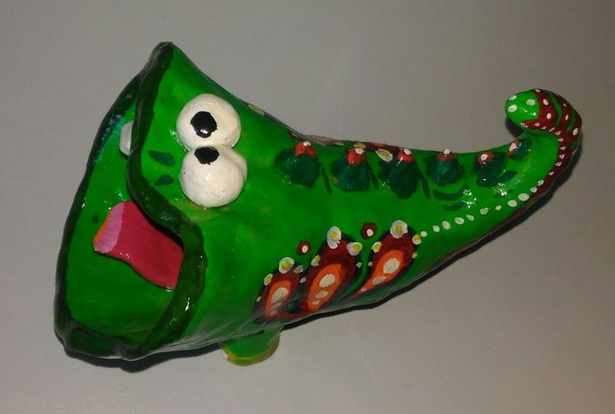
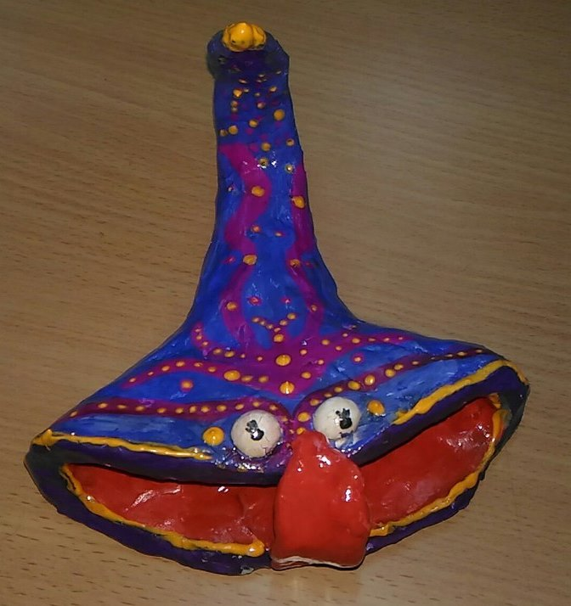
Серия детских работ «Причудливые животные» появилась весьма неожиданно. Один из детей, пытаясь создать рыбу, стал придумывать какие-то диковинные детали: огромные глаза, зубы, плавники, и даже ноги. Все изделия этой серии отличаются ярко выраженными образами. Все здесь необычно — яркие краски, замысловатые узоры. Своей оригинальностью блистает каждое изделие.
Все эти фантастические животные - такие разные, и ни одно не похоже на другое. Орнамент, техника, выдумка, исполнение – все здесь неповторимо и авторски оригинально. Образное решение достаточно разнообразно. Порой образ изделия рождается в ходе случайных обстоятельств. Имеются работы, которые при процессе создания вызывали любопытство и удивление, и даже непонятность. В итоге необычные формы этих игрушек все же вызывают интерес и желание присмотреться к каждой мелочи.
